Федеральное казенное учреждение
«Главное бюро медико-социальной экспертизы
по Республике Татарстан»
Министерства труда и социальной защиты Российской Федерации

100 лет службе медико-социальной экспертизы в России

Порядок и условия
признания лица инвалидом

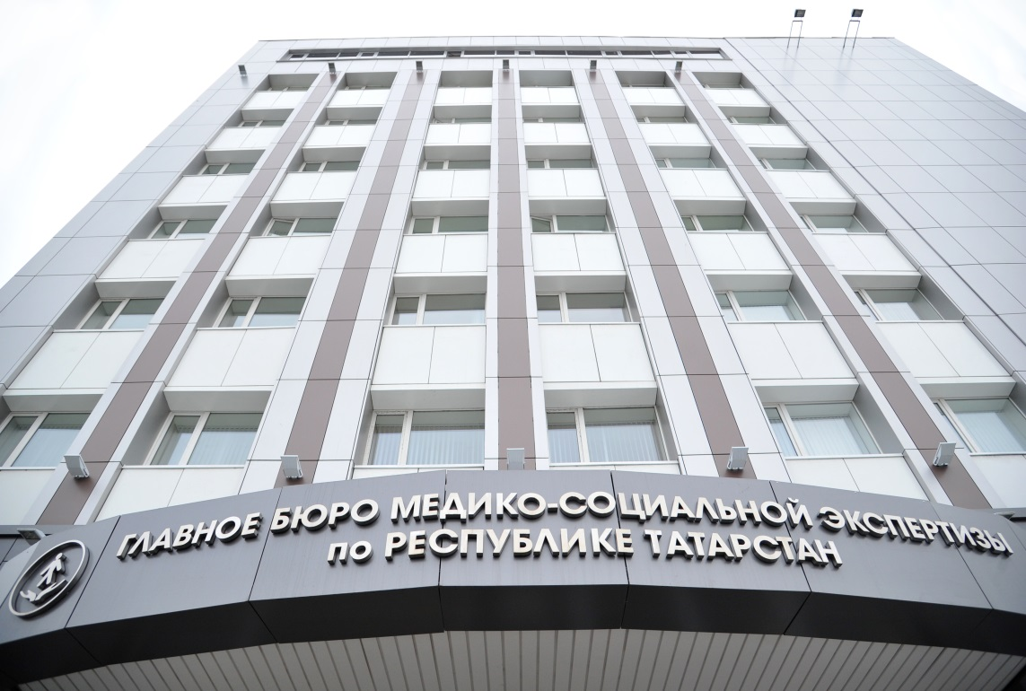

Главное бюро медико-социальной экспертизы по Республике Татарстан, находящееся в ведении Минтруда России, имеет 41 филиал в городах и районах Республики Татарстан (бюро МСЭ):

- г. Казань, ул. М. Гафури, д.71 | тел. (843)237-96-10,  (843)237-96-11;
- г. Казань,  ул. Поперечно-Базарная, д.74 | тел. (843)562-27-50;
- г. Казань, ул. Музыкальная, д. 9 | тел. (843)561-90-34;
- г. Набережные Челны,  Набережная им. Г. Тукая, д. 65 | тел. (8552)71-58-09,  (8552)71-01-67, (8552)77-46-66;
- г. Азнакаево,  ул. Г. Хасаншиной, д. 7а | тел. (8559)27-28-38,  (8559)27-28-98;
- г. Альметьевск,  ул. К. Цеткин, д. 54а/1 | тел. (8553)44-22-10,  (8553)44-22-15, (8553)44-22-25;
- г. Буинск,  ул. К. Зыятдинова, д. 4а | тел. (843)74-3-31-46;
- г. Бугульма,  ул. Октябрьская, д. 20 | тел. (85594)44-05-29;
- г. Елабуга,  ул. Б. Покровская, д. 5 | тел. (85557)3-43-51;
- г. Зеленодольск,  ул. Комарова, д. 37 | тел. (843)713-03-17;
- г. Нижнекамск,  ул. Тукая, д. 20а | тел. (8555)42-70-75,  (8555)41-55-63, (8555)42-40-91;
- г. Нурлат, ул. Шашина, д. 5 | тел. (843)45-9-23-40;
- г. Чистополь,  ул. Энгельса, д. 14а | (тел. (843)42-44-555.

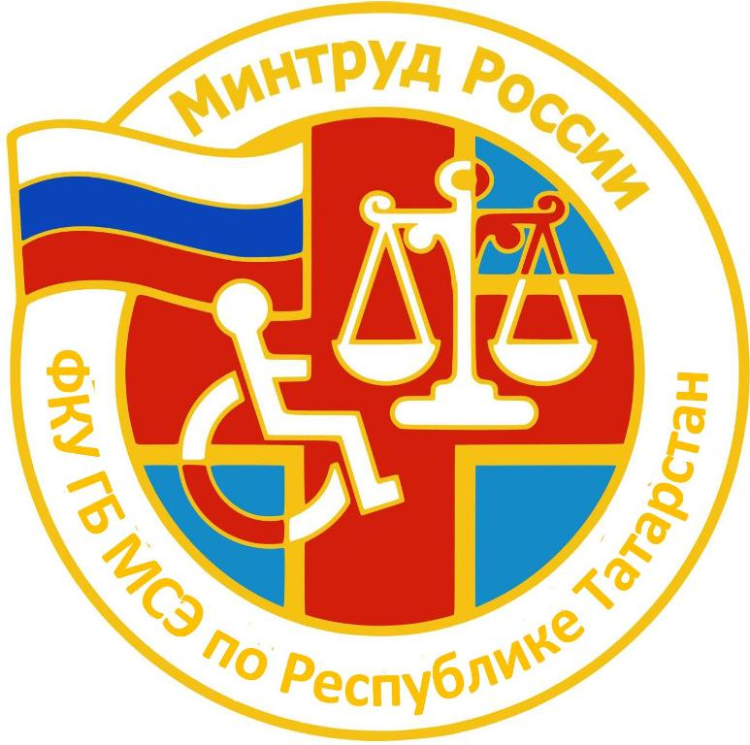
Признание гражданина инвалидом осуществляется при проведении медико-социальной экспертизы. Медико-социальная экспертиза проводится специалистами бюро МСЭ (экспертного состава Главного бюро, экспертного состава Федерального бюро).
Порядок и условия признания лица инвалидом утверждены постановлением Правительства Российской Федерации от 20 февраля 2006г. № 95.
Вопросы обследования, установления клинического диагноза и направления граждан на медико-социальную экспертизу (МСЭ) с целью признания лица инвалидом находятся в компетенции медицинских организаций.
При этом основанием для направления на МСЭ является не факт наличия заболевания, а наличие стойких расстройств функций организма, возникших в результате заболевания и остающиеся после проведения всех лечебных и реабилитационных мероприятий.
Только лечащие врачи, оценивая потенциал больного и реабилитационный прогноз, компетентны решать вопрос о сроке направления гражданина на медико-социальную экспертизу.
В случае отказа медицинской организации в направлении на медико-социальную экспертизу, гражданин имеет право самостоятельно обратиться в бюро МСЭ с заявлением для прохождения медико-социальной экспертизы, при наличии справки врачебной комиссии медицинской организации об отказе в направлении на медико-социальную экспертизу при наличии данных обследований.
Гражданина может направить на медико-социальную экспертизу в бюро МСЭ также орган, осуществляющий пенсионное обеспечение и орган социальной защиты населения при наличии у него медицинских документов, подтверждающих нарушения функций организма вследствие заболеваний, последствий травм или дефектов.

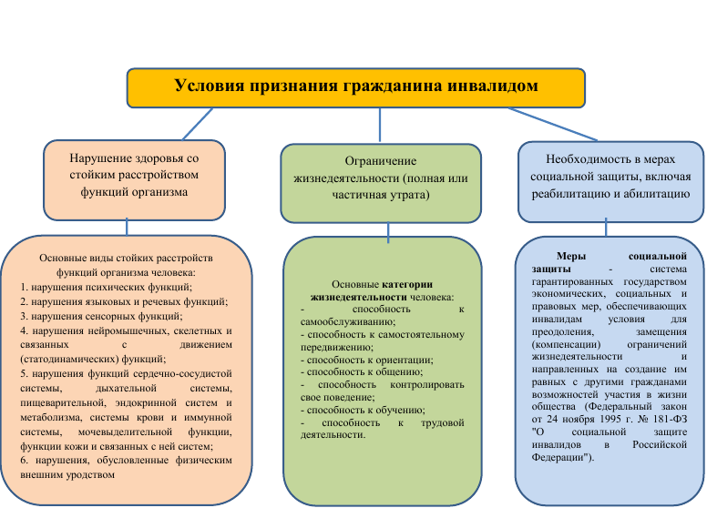

Решение о признании гражданина инвалидом либо об отказе в признании его инвалидом принимается простым большинством голосов специалистов, проводивших медико-социальную экспертизу, на основе обсуждения результатов его медико-социальной экспертизы.
В случае несогласия с решением бюро МСЭ, гражданин имеет право по письменному заявлению в месячный срок обжаловать его в Главное бюро. Заявление подается в бюро, проводившее медико-социальную экспертизу, либо в Главное бюро (г.Казань, М.Гафури,д.71). В случае несогласия с решением Главного бюро, обжаловать решение в Федеральное бюро МСЭ. Заявление подается в Главное бюро, проводившее медико-социальную экспертизу, либо в Федеральное бюро (г.Москва, ул.И.Сусанина, д.3)
Кроме того, решение каждого из названных бюро может быть обжаловано в суд в порядке, предусмотренном законодательством Российской Федерации.
Гражданину, признанному инвалидом, разрабатывается индивидуальная программа реабилитации и абилитации инвалида (ИПРА).
ИПРА содержит как реабилитационные мероприятия, предоставляемые инвалиду с освобождением от платы в соответствии с «Федеральным перечнем реабилитационных мероприятий, технических средств и услуг, предоставляемых инвалиду», утверждённым распоряжением Правительства РФ от 30.12.2005 № 2347р, так и реабилитационные мероприятия, в оплате которых принимает участие сам инвалид либо другие лица или организации.
Технические средства реабилитации вносятся в ИПРА с учетом медицинских показаний и противопоказаний (Приказ Минтруда России от 28.12.2017 № 888н "Об утверждении перечня показаний и противопоказаний для обеспечения инвалидов техническими средствами реабилитации").
ИПРА инвалида может быть разработана на 1 год, 2 года и бессрочно. ИПРА ребенка-инвалида может быть разработана на 1 год, 2 года либо до достижения гражданином возраста 18 лет.
Индивидуальная программа реабилитации для инвалида имеет рекомендательный характер, он вправе отказаться от того или иного вида, формы и объема реабилитационных мероприятий, а также от реализации программы в целом, но является обязательной для исполнения соответствующими органами государственной власти.
Информация о рекомендованных мероприятий реабилитации и абилитации направляется бюро МСЭ в органы исполнительной власти и ведомства республики, на которые возложено их проведение (Министерство здравоохранения Республики Татарстан, Министерство образования и науки Республики Татарстан, Министерство труда, занятости и социальной защиты Республики Татарстан,
ГУ «Региональное отделение Фонда социального страхования Российской Федерации по Республике Татарстан», Министерство спорта Республики Татарстан, ГУ - Отделение Пенсионного фонда Российской Федерации по Республике Татарстан) в электронном виде в день разработки ИПРА при освидетельствовании гражданина.
Вся информация по результатам освидетельствования граждан автоматически после завершения экспертизы размещается в федеральном реестре инвалидов, где через личный кабинет они смогут в любое время посмотреть, какие меры поддержки для них предусмотрены, что было сделано, кто отвечает за их выполнение. Человек сможет сравнить размещенную в реестре информацию с фактически выполненными мероприятиями и, если его что-то не устраивает, подать жалобу.
Отказ инвалида от индивидуальной программы реабилитации или абилитации освобождает соответствующие органы государственной власти от ответственности за ее исполнение и не дает инвалиду права на получение компенсации в размере стоимости реабилитационных мероприятий, предоставляемых бесплатно.
При необходимости внесения исправлений в индивидуальную программу реабилитации или абилитации в связи с изменением персональных (ФИО), антропометрических данных (анатомических размеров) инвалида, которые учитываются при рекомендации подгузников, кресел-колясок, необходимостью уточнения характеристик ранее рекомендованных кресел-колясок, а также в целях устранения технических ошибок (описка, опечатка, грамматическая или арифметическая ошибка либо подобная ошибка) инвалиду по его заявлению гражданина взамен ранее выданной составляется ИПРА без оформления нового направления на медико-социальную экспертизу инвалида.
Заявления могут быть поданы лично либо через законного или уполномоченного представителя.

Телефоны «горячей линии» (843) 237-96-10, (843) 237-96-11.
Е-mail: gbmse16@mail.ru, mse16@mail.ru, сайт: http://www.16.gbmse.ru/

